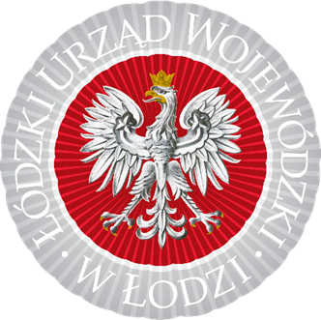
WYDZIAŁ ZDROWIA ŁÓDZKI URZĄD WOJEWÓDZKI W ŁODZI

Zasady przeprowadzania konsultacji

1. Ilekroć w tekście jest mowa o:
- adresie e-mail – rozumie się przez to adres skrzynki elektronicznej podany w ogłoszeniu o konsultacjach,
- ustawie – rozumie się przez to ustawę z dnia 24 kwietnia 2003 r. o działalności pożytku publicznego i o wolontariacie (Dz. U. z 2020 r. poz. 1057 z późn. zm.),
- organizacjach – rozumie się przez to organizacje pozarządowe oraz podmioty, o których mowa w art. 3 ust. 2 i 3 ustawy,
- Programie – rozumie się przez to roczny program współpracy Wojewody Łódzkiego z organizacjami pozarządowymi w zakresie ochrony i promocji zdrowia,
- stronie internetowej – rozumie się przez to stronę https://www.gov.pl/web/uw-lodzki i BIP Łódzkiego Urzędu Wojewódzkiego w Łodzi,
- Wojewodzie – rozumie się przez to Wojewodę Łódzkiego.

2. Dokument ten określa zasady konsultowania Programu.

3. Wojewoda ogłasza pierwszy etap konsultacji, zamieszczając projekt programu współpracy na stronie internetowej.

4. Organizacje mogą zgłaszać uwagi wypełniając formularz udostępniony na stronie internetowej i przesyłając go na wskazany w ogłoszeniu adres e-mailowy.

5. Pierwszy etap konsultacji trwa 14 dni od dnia ogłoszenia.

6. W sytuacji gdy żadna organizacja nie zgłosi w wyznaczonym terminie uwag do projekty Programu, nie ogłasza się drugiego etapu konsultacji.

7. Pracownicy merytoryczni Wydziału Zdrowia odpowiedzialni za współpracę z organizacjami nanoszą uzasadnione uwagi do projektu, jednocześnie informując, kto jest autorem danej uwagi.

8. W związku z wniesionymi uwagami i dokonanymi zmianami w projekcie Programu, Wojewoda ogłasza drugi etap konsultacji zamieszczając projekt programu wraz z uwagami na stronie internetowej.

9 Organizacje mogą zgłaszać uwagi do projektu poprzez wypełnienie formularza znajdującego się na stronie internetowej i przesłanie go na wskazany w ogłoszeniu adres mailowy.

10. W przypadku zgłoszenia takiej potrzeby przez realizatorów Programu, możliwe jest zorganizowanie spotkań, w których udział wezmą przedstawiciele Wydziału Zdrowia zajmujący się współpracą z organizacjami oraz przedstawiciele organizacji pozarządowych.

11. Drugi etap konsultacji trwa 14 dni od ogłoszenia.

12. Po zakończeniu konsultacji Wydział Finansów i Budżetu przekazuje informację o planowanej wysokości środków przekazywanych organizacjom pozarządowym przez Wojewodę.

13. Ostateczny projekt Programu współpracy z organizacjami pozarządowymi Wydział Zdrowia przekazuje do podpisu Wojewodzie.

14. Wojewoda Zarządzeniem wprowadza Program współpracy na dany rok.

